Software design specification

Product: FasterDx
Model: FASTER
Document No.: SDS-01

 | PREPARE | REVIEW | APPROVE
Signature |    |  | 
Date | 2023.07.28 | 2023.08.04 | 2023.08.11

Revision History
제/개정 번호 | 제/개정 일자 | 주요 제/개정 내용
1.0 | 2023.07.28 | 최초 개정

Contents

1. 적용 범위 및 목적 (Scope and Purpose) 4
1.1 적용범위 (Purpose) 4
1.2 적용범위 (Scope) 4
1.3 소프트웨어 식별 (Software Identification) 4
1.4 관련 규격 (Reference) 4
2 하드웨어, 소프트웨어의 구조 (H/W, S/W architecture) 6
2.1 하드웨어 구조 (Hardware architecture) 6
2.2 소프트웨어 구조 (Software architecture) 7
3. 소프트웨어 설계 명세서 (Software Design specification) 8
3.1 소프트웨어 기능에 대한 모듈별 설계사항 9

1. 적용 범위 및 목적 (Scope and Purpose)

1.1 적용범위 (Purpose)
본 문서는 소프트웨어 설계에 대한 설명을 제공한다.

1.2 적용범위 (Scope)
SDS 문서는 MCU의 소프트웨어 설계에만 적용된다. 하드웨어에 대한 설계는 포함되어 있지 않는다.

1.3 소프트웨어 식별 (Software Identification)
품목군 | 생체현상 측정기기
품목명 | 의료영상저장전송분석장치
모델명 | FASTER
소프트웨어 명칭 | FasterDx | 소프트웨어 버전 | 1.00.00
소프트웨어 안전등급 | Class B

1.4 관련 규격 (Reference)
Reference | Title of standard
1) ISO 14971 [2007] | Medical devices –Application of risk management to medical devices.
2) IEC 60601-1 [2005]+AM1[2012] | Medical electrical equipment – General requirements for basic safety and essential performance
3) IEC 60601-1-2 [2014] | Medical electrical equipment. General requirements for basic safety and essential performance. Collateral Standard. Electromagnetic disturbances. Requirements and tests.
4) ISO 7010:2011 | Graphical symbols -- Safety colours and safety signs -- Registered safety signs
5) IEC 60601-1-6 [2010]+AMD1 [2013] | Medical Electrical Equipment - Part 1-6: General Requirements for Basic Safety and Essential Performance - Collateral Standard: Usability
6) IEC 62366 Ed. 1.0 [2007] +AMD1[2014] | Medical devices - Application of usability engineering to medical devices
7) 의료기기 법, 의료기기법 시행규칙 | 의료기기법 및 같은 법 시행령에서 위임된 사항과 그 시행에 필요한 사항을 규정
8) 의료기기제조 및 품질관리기준 | 제조 또는 수입함에 있어 준수하여야 하는 세부사항과 품질관리심사기관 및 품질책임자 교육실시기관에 대한 지정절차 및 관리방법 등에 관하여 필요한 사항을 정함

2 하드웨어, 소프트웨어의 구조 (H/W, S/W architecture)

2.1 하드웨어 구조 (Hardware architecture)
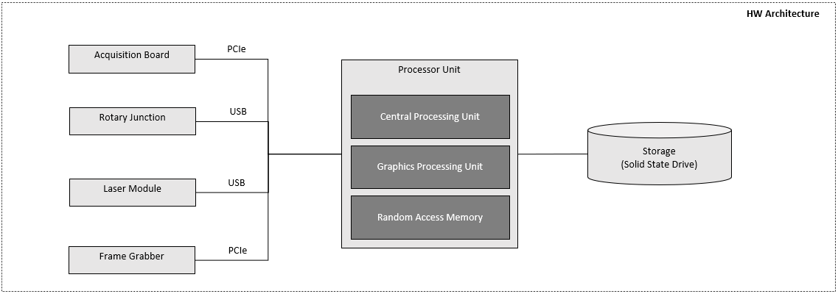

2.2 소프트웨어 구조 (Software architecture)
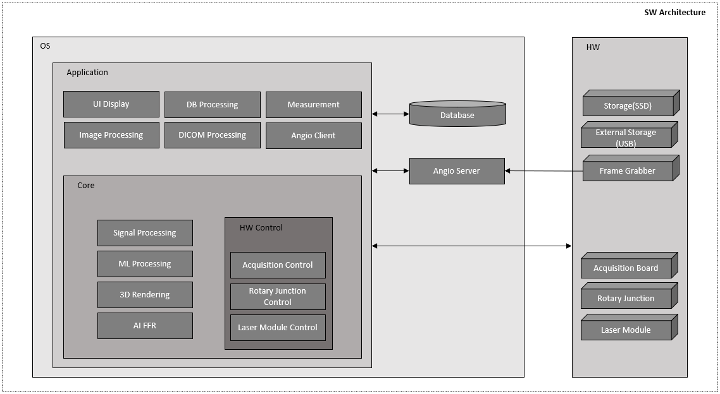

3. 소프트웨어 설계 명세서 (Software Design specification)
소프트웨어 안전등급은 초기에 다음과 같은 심각도를 근거로 부여하고, 안전등급에 따라 개발 프로세스에 적용한다.

Class A | No injury or damage to health is possible
Class B | Non-serious injury to possible
Class C | Death or serious injury is possible

- SDS (아키텍처 사양서) 결정 시 아래 내용을 고려하여 결정한다
1) PEMS의 서브시스템 및 부품에 대한 위험통제 수단의 배분 (allocation of RISK CONTROL measures to subsystems and components (sensors, actuators, PESS and interfaces.) of the PEMS.)
2) 부품의 고장모드 및 그 영향 (failure modes of components and their effects)
3) 공통원인에 의한 고장 (common cause failures)
4) 체계적인 고장 (systematic failures) :
5) 시험간격 및 진단범위 (test interval duration and diagnostic coverage
6) 유지보수성 (maintainability)
7) 합리적으로 예측 가능한 오용에 대한 보호 (protection from reasonably foreseeable misuse
8) 적절한 경우, 네트워크/데이터커플링의 사양서 (the NETWORK/DATA Coupling specification, if applicable)

- SDS (아키텍처 사양서) 작성 시 아래 내용을 적용하여 설계한다
a) 무결성부품 (Components With High integrity Characteristics;)
b) 고장-안전 기능 (failsafe functions)
c) 중복성 (redundancy)
d) 다양성 (diversity)
e) 기능성의 분할 (partitioning of functionality)
f) 방어설계, 사용 가능한 출력파워를 제한함으로써 또는 조작기의 이동을 한정하는 수단을 도입함으로써, 잠재적으로 위해한 영향을 제한 (defensive design, e.g. limits on potentially hazardous effects by restricting the available output power or by introducing means to limit the travel of actuators.)

3.1 소프트웨어 구조에 대한 설계사항
SDS ID | SDS-001, SDS-002, SDS-003, SDS-004, SDS-005, SDS-006, SDS-007 | UI Display | Class
SRS ID | SRS-001, SRS-002, SRS-003, SRS-004, SRS-005, SRS-006, SRS-007 |  | A
SDS description
UI 구성 및 표시
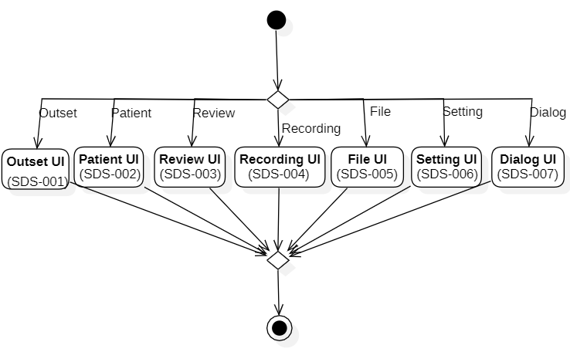
Architecture according to risk management
N/A

SDS ID | SDS-008, SDS-009, SDS-010, SDS-011 | DB Processing | Class
SRS ID | SRS-008, SRS-009, SRS-010, SRS-011 |  | A
SDS description
Database 관련 처리
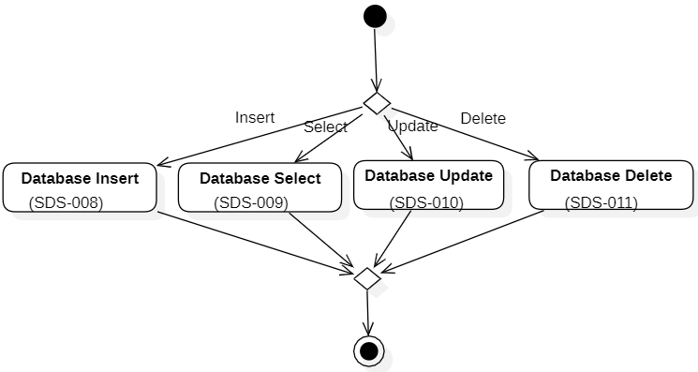
Architecture according to risk management
b) 고장-안전 기능
- R-001: SQL 실행 시 에러 발생하더라도 시스템은 종료되지 않고 문제없이 작동

SDS ID | SDS-012, SDS-013, SDS-014, SDS-015 | Measurement | Class
SRS ID | SRS-012, SRS-013, SRS-014, SRS-015 |  | A
SDS description
OCT Image에서 필요한 항목의 값 측정
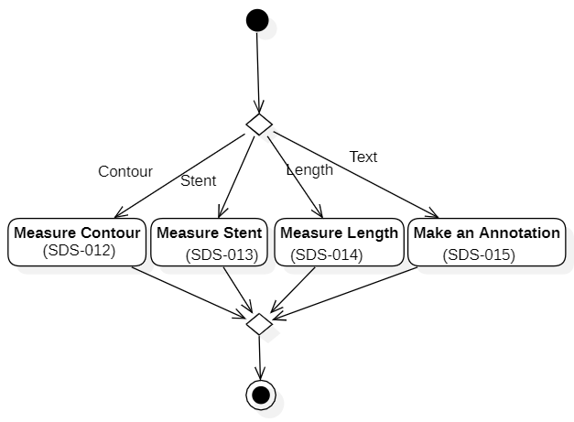
Architecture according to risk management

SDS ID | SDS-016, SDS-017, SDS-018, SDS-019 | Image Processing | Class
SRS ID | SRS-016, SRS-017, SRS-018, SRS-019 |  | A
SDS description
UI Image 항목 생성 및 Standard Image 변환 처리
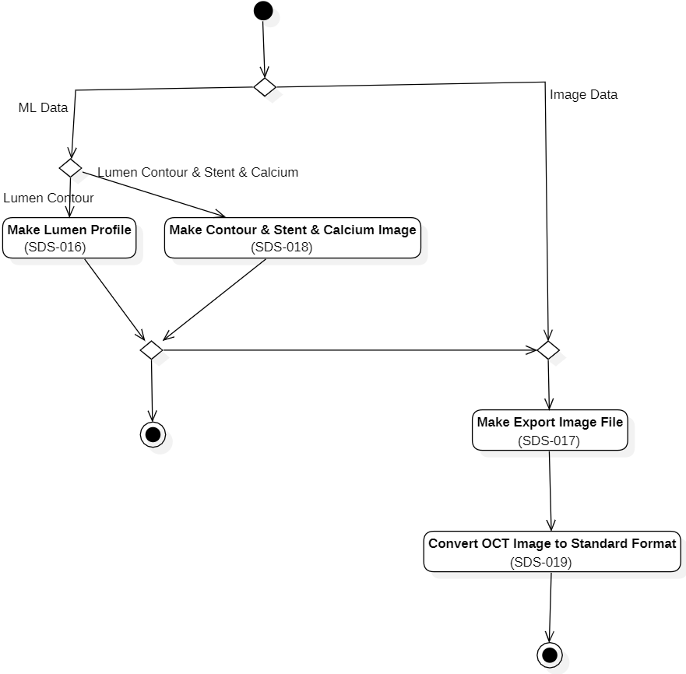
Architecture according to risk management
N/A

SDS ID | SDS-020 | DICOM Processing | Class
SRS ID | SRS-020 |  | A
SDS description
DICOM Image로 변환 처리
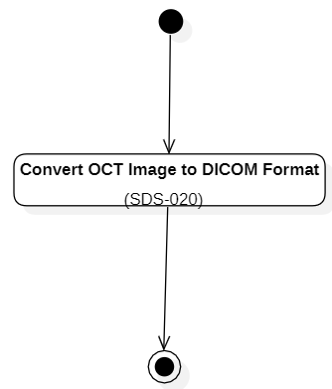
Architecture according to risk management
N/A

SDS ID | SDS-021, SDS-022, SDS-023, SDS-024, SDS-025, SDS-026, SDS-027 | Signal Processing | Class
SRS ID | SRS-021, SRS-022, SRS-023, SRS-024, SRS-025, SRS-026, SRS-027 |  | A
SDS description
OCT Signal을 Image 포맷으로 변환 및 영상 처리
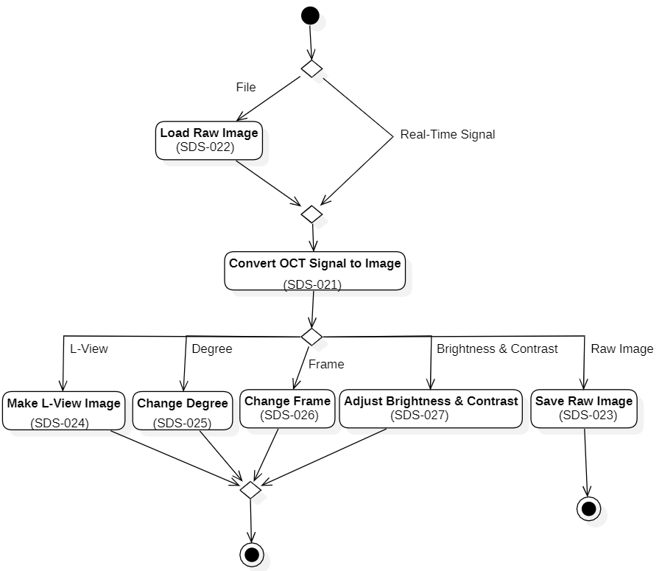
Architecture according to risk management
N/A

SDS ID | SDS-028, SDS-029, SDS-030, SDS-031, SDS-032 | ML Processing | Class
SRS ID | SRS-028, SRS-029, SRS-030, SRS-031, SRS-032 |  | A
SDS description
OCT Image를 ML을 통해 필요한 정보 추출
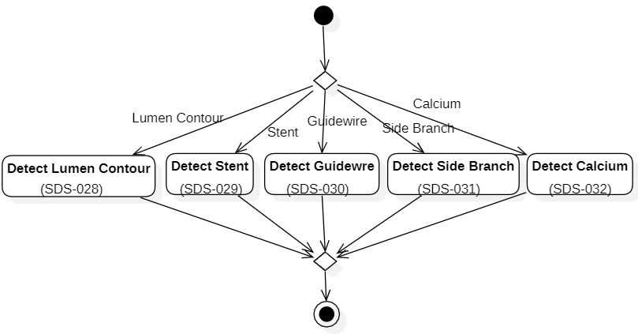
Architecture according to risk management
N/A

SDS ID | SDS-033, SDS-034, SDS-035, SDS-036, SDS-037 | 3D Rendering | Class
SRS ID | SRS-033, SRS-034, SRS-035, SRS-036, SRS-037 |  | A
SDS description
3D Object Rendering으로 3D 영상(Cut-View, Fly-Through) 표시
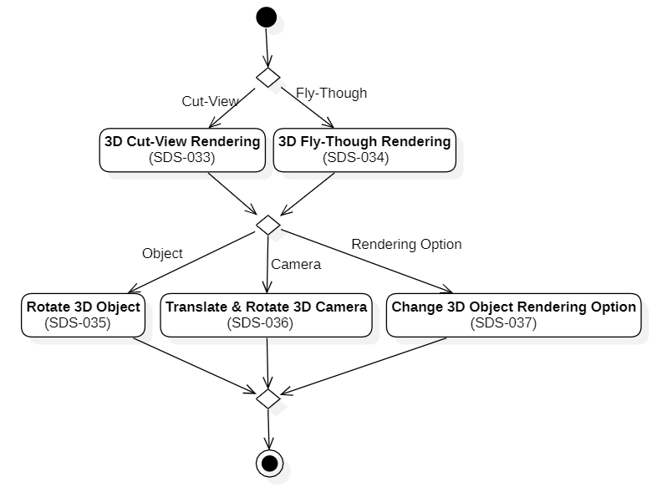
Architecture according to risk management
N/A

SDS ID | SDS-038 | AI FFR | Class
SRS ID | SRS-038 |  | A
SDS description
OCT Image를 분석한 정보를 통해서 FFR 예측 값 표시
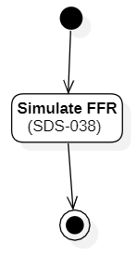
Architecture according to risk management
N/A

SDS ID | SDS-039 | Acquisition Control | Class
SRS ID | SRS-039 |  | A
SDS description
Acquisition Board로부터 OCT Signal 획득
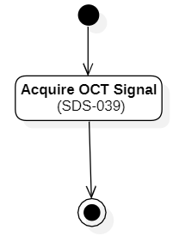
Architecture according to risk management
N/A

SDS ID | SDS-040, SDS-041, SDS-042 | Rotary Junction Control | Class
SRS ID | SRS-040, SRS-041, SRS-042 |  | B
SDS description
Catheter 연결 상태 확인 및 BLDC/Pullback Motor 제어
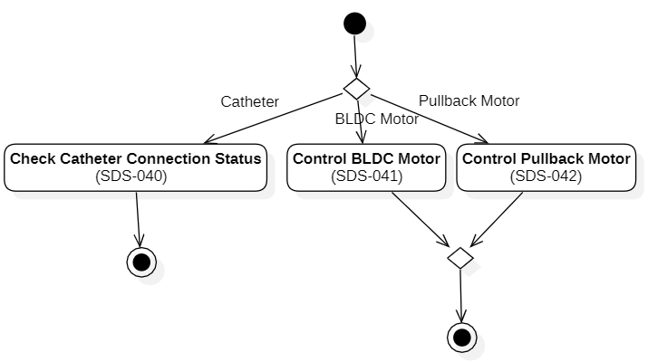
Architecture according to risk management
f) 방어설계
- R-002: Catheter 이상 시, Catheter 오류 처리 기능 활성화로 Catheter 이상을 확인 및 조치하게 함.

SDS ID | SDS-043, SDS-044, SDS-045, SDS-046 | Laser Module Control | Class
SRS ID | SRS-043, SRS-044, SRS-045, SRS-046 |  | A
SDS description
Laser Module(Laser, Delay Line, Polarization, Visible Light) 제어
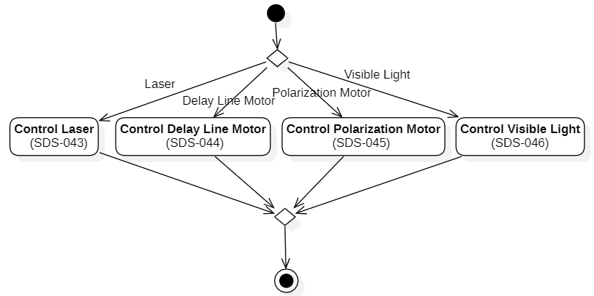
Architecture according to risk management
N/A

SDS ID | SDS-047, SDS-048, SDS-049 | Angio Client | Class
SRS ID | SRS-047, SRS-048, SRS-049 |  | A
SDS description
Angio Server 제어 및 Angio 영상 수신
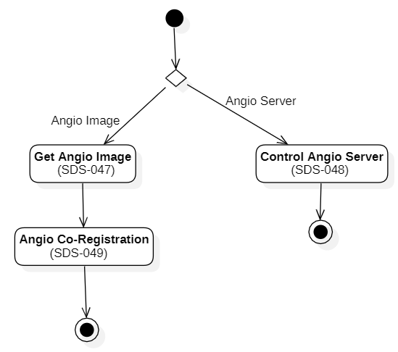
Architecture according to risk management
N/A

SDS ID | SDS-050, SDS-051, SDS-052 | Angio Server | Class
SRS ID | SRS-050, SRS-051, SRS-052 |  | A
SDS description
Angio 연결 상태 확인 및 Angio 장비로부터 영상 획득
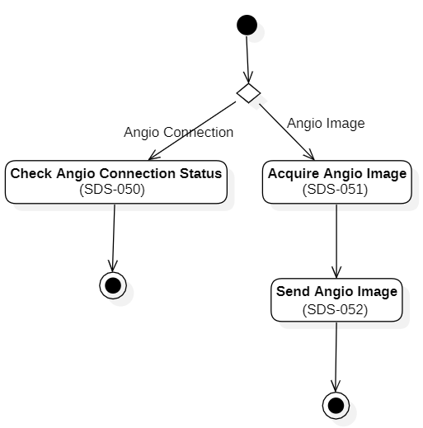
Architecture according to risk management
f) 방어설계
- R-003: Angio 장비 이상 및 연결 안되어 있을 경우, Angio 영상을 수신하지 않도록 함.

